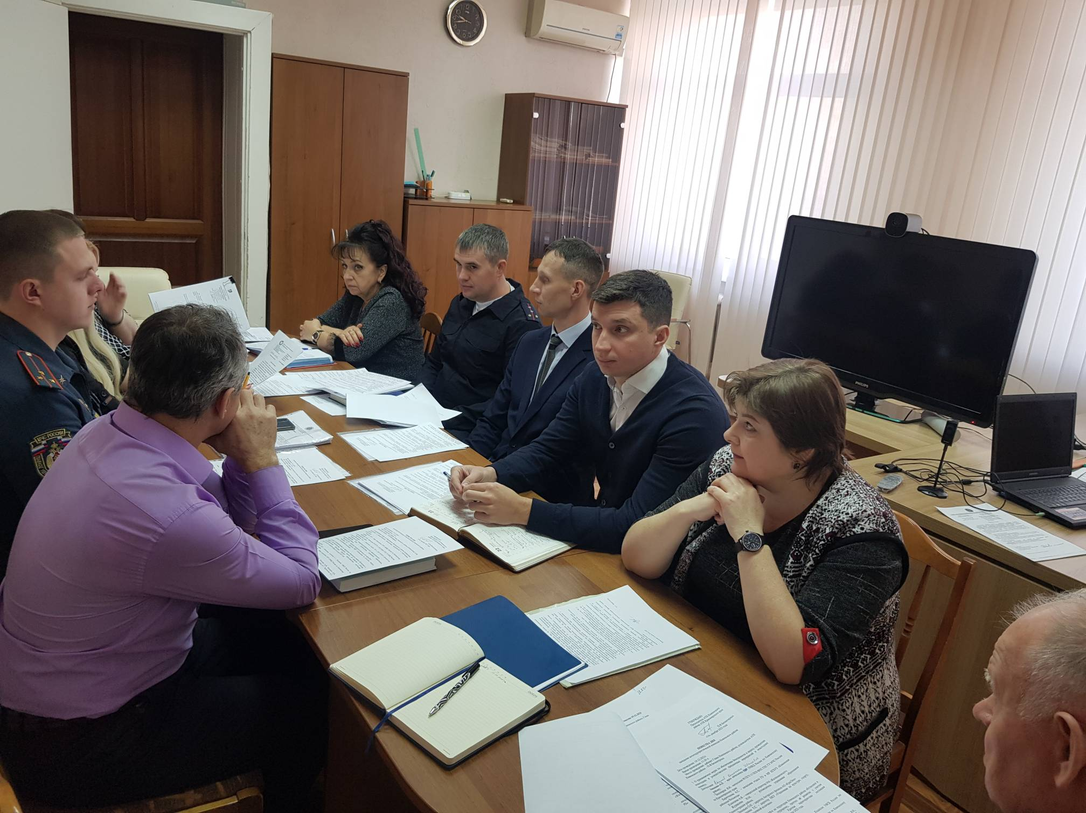

19.12.2023 состоялось очередное заседание антитеррористической комиссии Кежемского района в ходе которого был рассмотрен вопрос об обеспечении безопасности жителей района во время новогодних и рождественских праздников.
Заместитель главы региона отметил, что всем ответственным органам и службам необходимо перейти на усиленный режим работы, чтобы держать ситуацию на постоянном контроле и оперативно реагировать на возможные провокации и нарушения общественного порядка.
Также в ходе заседания члены антитеррористической комиссии обсудили итоги работы и основные направления деятельности в предстоящем году.

